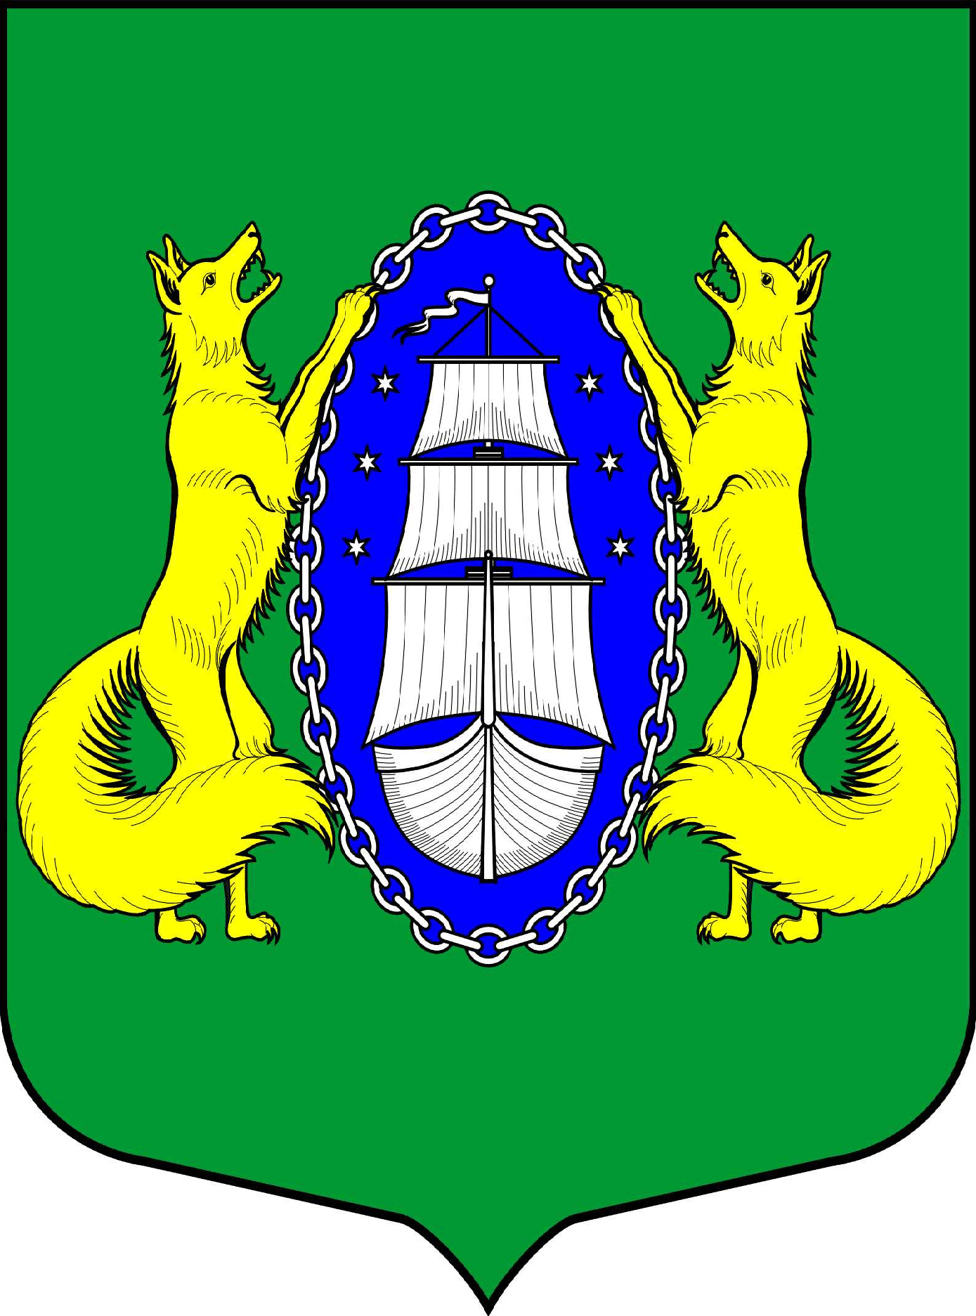

ВНУТРИГОРОДСКОЕ МУНИЦИПАЛЬНОЕ ОБРАЗОВАНИЕ САНКТ-ПЕТЕРБУРГА ПОСЕЛОК ЛИСИЙ НОС
МУНИЦИПАЛЬНЫЙ СОВЕТ
пятый созыв
РЕШЕНИЕ
ПРОЕКТ
_________________________________________________________________________________________________________

«__»___________ 2019

О прекращении досрочно
полномочий депутата муниципального совета
муниципального образования
поселок Лисий Нос
Шандарова Олега Владимировича

Заслушав и обсудив информацию Главы муниципального образования – председателя муниципального совета муниципального образования поселок Лисий Нос о письменном заявлении от 07.05.2019 депутата муниципального совета муниципального образования поселок Лисий Нос Шандарова Олега Владимировича о сложении депутатских полномочий, руководствуясь положениями пункта 7 статьи 31 Закона Санкт-Петербурга от 23.09.2009 №420-79 «Об организации местного самоуправления в Санкт-Петербурге», Уставом муниципального образования поселок Лисий Нос,

МУНИЦИПАЛЬНЫЙ СОВЕТ РЕШИЛ:

1. Удовлетворить письменное заявление от 07.05.2019 г. депутата муниципального совета муниципального образования поселок Лисий Нос Шандарова Олега Владимировича о сложении депутатских полномочий.
2. Прекратить досрочно полномочия депутата муниципального совета муниципального образования поселок Лисий Нос Шандарова Олега Владимировича в связи с отставкой по собственному желанию.
3. Информацию об отставке депутата муниципального совета муниципального образования поселок Лисий Нос Шандарова Олега Владимировича опубликовать в средствах массовой информации.
- Контроль за исполнением Решения возложить на Главу Муниципального образования поселок Лисий Нос Грудникова В.М..
- Настоящее Решение вступает в силу с момента его принятия.

Глава Муниципального образования
пос. Лисий Нос Грудников В.М

